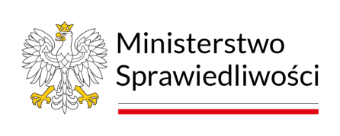 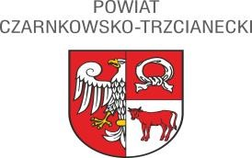

REJESTRACJA

Udzielanie nieodpłatnej pomocy prawnej odbywa się według kolejności zgłoszeń, po umówieniu terminu wizyty.

Zgłoszeń dokonuje się:

* telefonicznie pod numerem telefonu: 67 253-01-60 wew. 8 czynnym w godzinach pracy Urzędu Starostwa Powiatowego w Czarnkowie ( od poniedziałku do piątku od godziny 7:30 do godziny 15:30) lub
* pod adresem mailowym: npp@pct.powiat.pl
* lub samodzielnie na stronie Nieodpłatna Pomoc Prawna https://np.ms.gov.pl

Kobiecie, która jest w ciąży, udzielanie nieodpłatnej pomocy prawnej lub świadczenie nieodpłatnego poradnictwa obywatelskiego odbywa się poza kolejnością.

Osobom ze znaczną niepełnosprawnością ruchową, które nie mogą stawić się w punkcie osobiście, oraz osobom doświadczającym trudności w komunikowaniu się, o których mowa w ustawie z dnia 19 sierpnia 2011 r. o języku migowym i innych środkach komunikowania się (Dz. U. z 2023 r. poz. 20) udzielanie nieodpłatnej pomocy prawnej lub świadczenie nieodpłatnego poradnictwa obywatelskiego, może odbywać się poza punktem albo za pośrednictwem środków porozumiewania się na odległość, tj. w miejscu zamieszkania, przez telefon, przy użyciu wideokonferencji, po umówieniu terminu wizyty pod wskazanym wyżej nr telefonu wskazując preferowany sposób udzielenia nieodpłatnej pomocy prawnej lub świadczenie nieodpłatnego poradnictwa obywatelskiego.